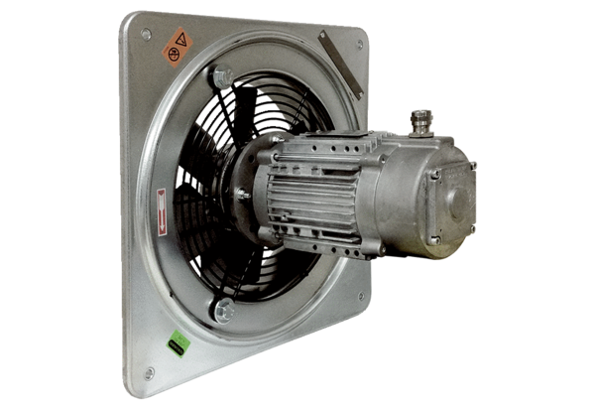Axiální nástěnný ventilátor DAQ 63/8 ExObsah dodávky: 1 kusSortiment: C
Typové číslo: 0073.0336Výrobce: MAICO

